Козлов Николай Михайлович
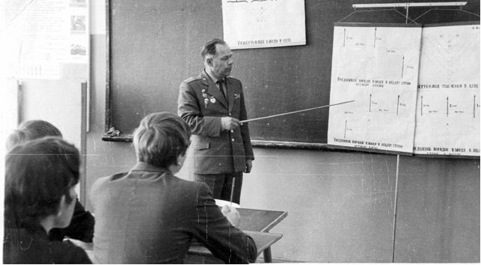
Николай Михайлович Козлов родился в деревне Борисово Броницкого района Московской области в семье крестьянина. В 1932 году поступил в Жирошкинскую неполную среднюю школу и в 1940 окончил 7 классов. В 1942 году окончил 8 класс вечерней школы в городе Кривой Рог. С сентября 1940 года по август 1942 работал в Борисовской артели «Кож галантерейщик»
20 августа 1942 года призван Броницким райвоенкоматом Московской области в ряды Красной армии и направлен в 17-ю отдельную учебную бригаду города Павлово – Посад. В сентябре 1942-го принял военную присягу, в январе 1943 года присвоено звание « сержант», и Н.М. Козлов был назначен на должность командира отделения в этой же бригаде.
В августе 1943-го. был направлен в 1-е Московское Краснознамённое пехотное училище имени Верховного Совета РСФСР. В октябре 1944 года окончил ускоренный курс училища и с октября по декабрь 1944-го проходил службу в 53-м резервном офицерском полку города Горький. С декабря 1944 года находился в 48-м офицерском полку резерва 2-го Белорусского фронта.
С января 1945 года командир миномётного взвода 23-го стрелкового полка 2-го Белорусского фронта. 4 февраля 1945-го был ранен. После выздоровления вернулся в свой 23-й стрелковый полк на должность командира взвода. День Победы 9 мая 1945 года встретил в Кенигсберге. По окончании Великой Отечественной войны до августа 1945 года в составе своей части находился в Восточной Пруссии в звании «лейтенант». В августе 1945-го 51-я стрелковая дивизия переехала в города Пирятин Полтавской области Киевского военного округа.
В 1946 году получил назначение в 107 гвардейскую военно-десантную дивизию в истребительно-противотанковый дивизион. 2 февраля 1949 года был назначен командиром батареи. В 1949 году присвоено звание «лейтенант», в 1952 – звание «капитан».
За участие в Великой Отечественной войне награждён орденом «Красная звезда», медалями «За взятие Кенигсберга» и «За победу над Германией».
С 1959-го проходил службу в городе Кострома в десантном полку в звании «майор», в 1971-ом уволен из рядов Вооружённых Сил в связи с уходом на пенсию.
С 1971 по 1978 работал преподавателем начальной военной подготовки (военруком) в средней школе №38 города Костромы в звании «подполковник».Под его руководством школа не раз занимала призовые места в военно-спортивных играх «Зарница» и «Орлёнок», в школе действовал один из лучших в городе отряд ЮДСА (юных друзей Советской Армии). Николая Михайловича очень любили мальчишки 38-й школы, он пользовался заслуженным уважением педагогического коллектива.
Н.М. Козлов умер 6 февраля 1978 года.

